CCF –SUJET DE SITUATION N°3 Corrigé

CAP Employé de vente spécialisé Option B
EP2 : Pratique de la gestion d’assortiment.

C1 : Réceptionner et tenir les stocks
C2 : Aider au suivi de l’assortiment

Nom : ......................................... Date : .............................
Prénom : .................................... Durée : 45mn

Compétences  Evaluées. | Travail à réaliser | Critères d’évaluation | Documents  et annexes | Barèmes | Notes
C1.1. Aider à la réception et la vérification des produits :  -Contrôler visuellement.  -Compter les quantités.  -Relever les anomalies. | Travail n°1 :  Effectuer le contrôle qualitatif des colis, quantitatif des produits livrés et le relevé des anomalies. | Tous les contrôles sont effectués et sont conformes aux procédures.  L’adéquation « quantité/qualité » est vérifiée.  Toutes les anomalies sont détectées. | •Docs n°1, 2, 3  •Annexe 1 | 12 points | /12
C1.2 Enregistrer les entrées :  -Effectuer la saisie des entrées. | Travail n°2 :  Saisir les entrées liées à une livraison. | L’enregistrement effectué est fiable. | •Doc n°4  •Annexe 2 | 8 points | /8
C2.1.2 Dégager les avantages de vente  -Relever les caractéristiques et commerciales des produits relevant du point de vente.  -Dégager les qualités et avantages correspondant aux caractéristiques. | Travail n°3 :  Relever les caractéristiques techniques et commerciales et en dégager les avantages de vente. | Les caractéristiques techniques et commerciales sont appréhendées.  Les qualités et avantages sont repérés. | •Doc n°5  •Annexe 3 | 12 points | /12
C2.3.2 Aider à la passation des commandes.  -Compléter un bon de commande de façon manuelle ou informatique. | Travail n°4 :  Compléter un bon de commande manuel. | Les quantités de produits à commander sont correctes.  La présentation du document adapté est complète. | •Doc n°6  •Annexe 4 | 8 points | /8
TOTAL |  |  |  | /40

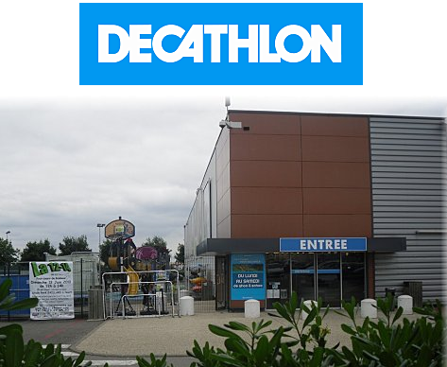

Vous travaillez en tant que vendeur (se) dans le magasin Décathlon de Niort.

Fiche signalétique du point de vente :

Enseigne : Décathlon

Activité : Magasin de sport

Adresse : 1 rue Jean-Baptiste Colbert – Espace Mendès France – 79000 Niort

Téléphone : 05-49-33-34-97

Horaires d’ouverture : Du lundi au samedi de 9h00 à 20h00

Responsable du magasin : Mr Lilian Garnigue

Mise en situation :

Monsieur Garnigue, responsable du magasin vous confie les tâches suivantes :

Travail n°1 : Le contrôle qualitatif des colis, quantitatif des produits livrés et le relevé des anomalies.
Travail n°2 : Saisir les entrées liées à une livraison.
Travail n°3 : Relever les caractéristiques techniques et commerciales et en dégager les arguments de vente.
Travail n°4 : Compléter un bon de commande manuel.

- Effectuer le contrôle qualitatif des colis, quantitatif des produits livrés et le relevé des anomalies.

Monsieur Garnigue vient de réceptionner une livraison émise par sa centrale d’achat. Il vous remet les documents suivants :
•Document 1 : le bon de commande
•Document 2 : Le bon de livraison
•Document 3 : l’état des colis reçus

A partir de ces documents, il vous demande :
•De contrôler l’état des colis,
•De vérifier si la livraison reçue correspond bien à la commande qui a été passée,
•De lui faire remonter les éventuelles anomalies que vous avez constatées en complétant l’annexe 1.

Document 1 : Le bon de commande
Décathlon
1 rue Jean Baptiste Colbert
Espace Mendès France
79000 Niort
Tél : 05-49-33-34-97 Centrale d’achat de Décathlon
Zone Europe
59650 Villeneuve d’Ascq
Bon de commande n° 850
Du 23 Mai 2011
Livraison prévue le : 28 Mai 2011

Référence | Désignation | Quantité | Prix unitaire H.T | Montant H.T
8053450 | Tongs Homme « Arpenaz 500 » Quechua  taille 44 / noires | 10 | 19,43 | 194,30
8087043 | Jupe short femme « Arpenaz 50 » Quechua  taille 36 / grise | 8 | 6,63 | 53,04
8118444 | Maillot de bail fille » Nautico » Nabaji  Taille 14ans / Bleu-violet | 5 | 8,33 | 41,65
8129307 | Sac à dos « Arpenaz 25 air » Quechua bleu | 3 | 25,05 | 75,15
8060422 | Combi plongée « Mundial Compétition » Beuchat taille XXL / noire | 4 | 61,31 | 245,24
8171055 | Sandales « Sably Baby » Quechua  taille 21 / roses | 6 | 6,10 | 26,60
8002948 | Set de 6 boules de pétanques Obut | 4 | 20,24 | 80,96
8061033 | Spray solaire FPS 20 Nivéa Sun | 9 | 7,19 | 64,71
Nom, Prénom, Fonction : Mr Lilian Garnigue, Responsable |  | Signature :

Document 2 : Le bon de livraison
Centrale d’achat de Décathlon
Zone Europe
59650 Villeneuve d’Ascq

Décathlon
1 rue Jean Baptiste Colbert
Espace Mendès France
79000 Niort

Bon de livraison : n° 854
Du 28 Mai 2011
V/BDC N° 850 du 23 Mai 2011

Référence | Désignation |  |  | Quantité |  | N° du colis
8053450 | Tongs Homme « Arpenaz 500 » Quechua  taille 42/ noires |  |  | 10 |  | 1
8087043 | Jupe short femme « Arpenaz 50 » Quechua  taille 36 / grise |  |  | 8 |  | 1
8118440 | Maillot de bail fille » Nautico » Nabaji  Taille 14ans / Bleu-Vert |  |  | 5 |  | 2
8129307 | Sac à dos « Arpenaz 25 air » Quechua bleu |  |  | 4 |  | 3
8060422 | Combi plongée « Mundial Compétition » Beuchat taille XXL / noire |  |  | 4 |  | 2
8088098 | Sandales « Sably Baby » Quechua  taille 21 / marron |  |  | 6 |  | 1
8002948 | Set de 6 boules de pétanques Obut |  |  | 4 |  | 4
Visa du client  Mr Garnigue |  | Visa du transporteur  Mr Sauveur | Date et heure  Le 28 Mai 2011  A 7h30 |  | Observations  Sous réserve de déballage

Document 3 : l’état des colis reçus
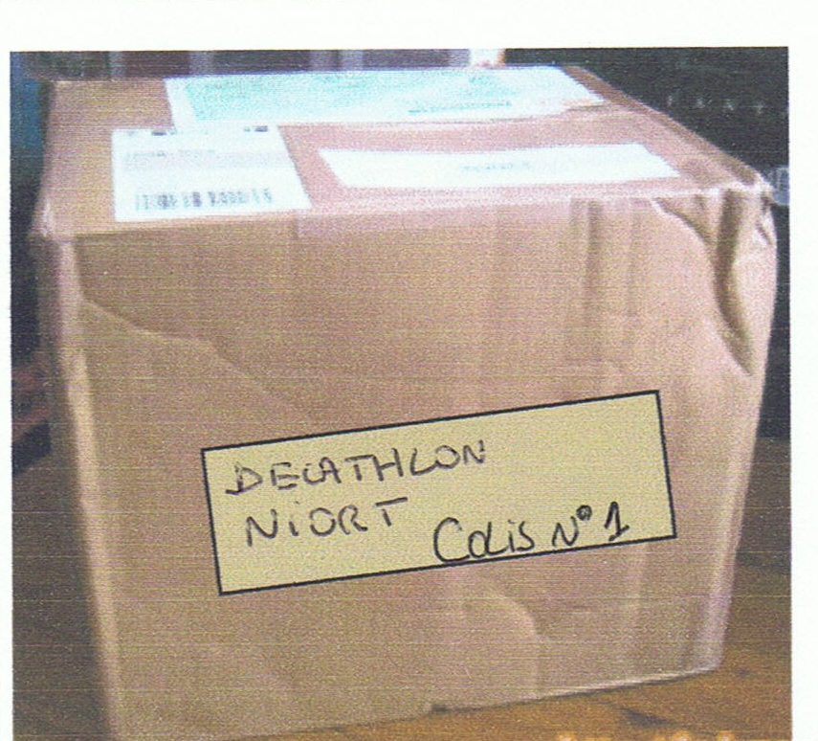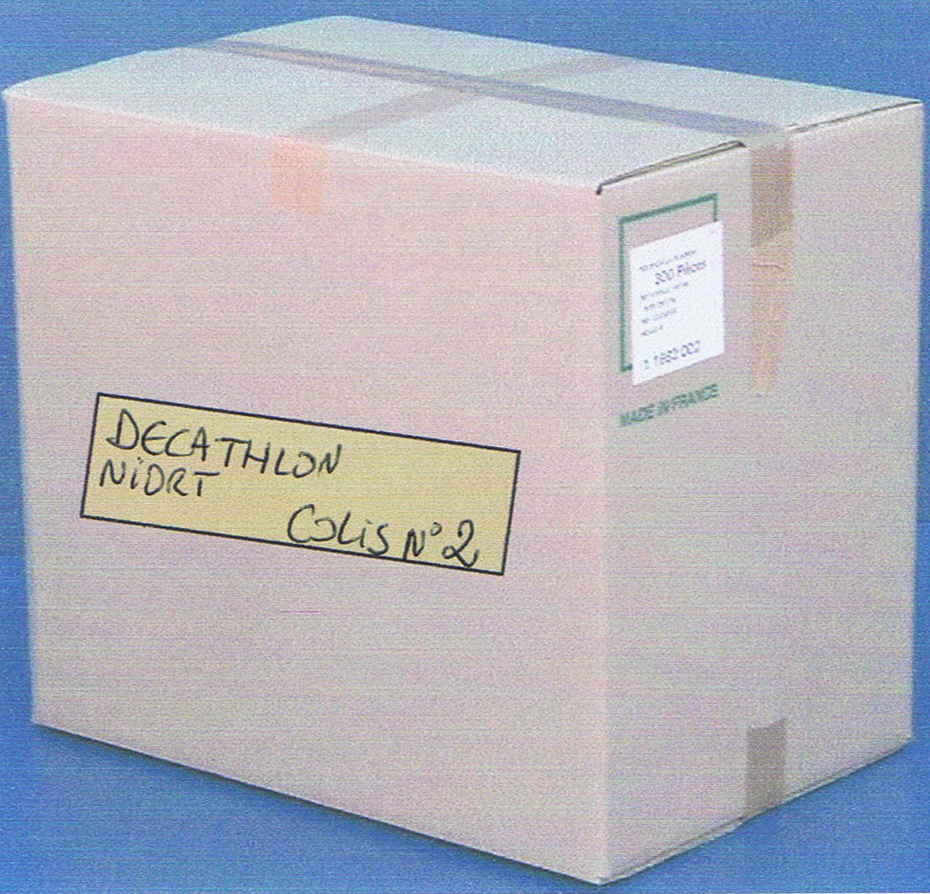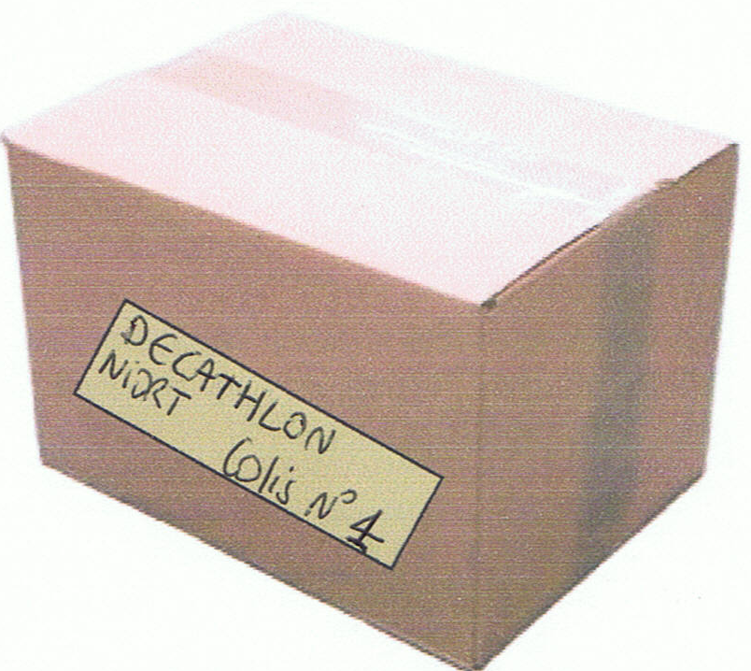

Colis n°1 Colis n°2 Colis n°3 Colis n°4

Annexe 1 : Le relevé des anomalies
Anomalies constatées concernant le contrôle qualitatif (l’état des colis) | Anomalies constatées concernant le contrôle quantitatif (la quantité des produits)
Le colis n°1 abîmé | Erreur concernant la taille de la référence 8053450. Taille commandée 44 mais reçue 42.  Erreur concernant la réf 8118444.  Quantité livrée : 0 mais reçues Réf 8118440 (quantité : 5) à la place.  Erreur concernant réf : 8129307 : 3 commandées et 4 livrées.  Erreur concernant réf : 8171055.  Quantité livrée : 0 mais reçues Réf 8088098 (quantité : 6) à la place.  Manque réf : 8061033. Quantité livrée 0 mais commandée 9

2pts par anomalie constatée soit 2X4 =8pts

2.Saisir les entrées liées à une livraison.

Nous sommes le 28 Mai 2011, une deuxième livraison a été réceptionnée et vérifiée (Document 4). Votre responsable vous demande de saisir les produits reçus dans l’annexe 2

Document 4 : Livraison du 28 Mai 2011 N°855
•10 Tee-shirts « Deefuz Essential » Khalenji Kaki /taille XL /Réf : 8085313
•4 skateboards « Skate Play 1 » Réf: 8074470
•5 raquettes « Artego 700 » Réf : 8132463
•6 bateaux gonflables «OB250k Perman » Sevylor Réf : 6554185

Annexe 2
Bon d’entrée n°855
Du : 28 Mai 2011 1pt
Concernant la livraison n° : 855 1pt
Références | Désignations | Quantités
8085313  8074470  8132463  6554185 | Tee-shirts « Deefuz Essential » Khalenji Kaki /taille XL  skateboards « Skate Play 1 »  raquettes « Artego 700 »  bateaux gonflables «OB250k Perman » Sevylor | 10  4  5  6

0,5 pt par référence correcte = 0,5 X 4 = 2pts
0,5 pt par désignation exacte = 0,5 X 4 = 2pts
0,5pt par quantité exacte = 0,5pt X 4 = 2pts

3.Relever les caractéristiques techniques et commerciales et en dégager les avantages de vente.

Votre responsable vous présente un des produits « phare » de son point de vente Tee-shirt « Deefuz Essential » Khalenji.
Afin que vous puissiez conseiller les clients sur ce produit il vous remet sa fiche technique (document 5) et souhaite que :
• Vous releviez 2 caractéristiques techniques (① Annexe 3)
• Vous releviez 2 caractéristiques commerciales (② Annexe 3)
• Vous trouviez pour chacune d’elle 1 argument de vente (③ Annexe 3)

Document 5
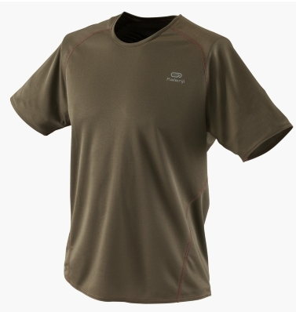
Tee-shirt « Deefuz Essential » Khalenji

La nouvelle génération de tee-shirt qui respire !

Produit étiqueté « Concept Equarea » les fibres, 100% polyester, ont été chimiquement transformées pour évacuer activement la transpiration et les coutures plates limitent les irritations dues aux frottements.

Lavage en machine à 30° maximum
Pas de sèche-linge
Taille : S au XXL
Coloris : Kaki, jaune, vert, noir, rouge et blanc
Garantie 2 ans (dans les conditions normales d’utilisation)
Prix : 5,90 €

Annexe 3
Caractéristiques | ③Avantages de vente  2pts par argument correct soit 2X4 =8pts
① 2 Caractéristiques techniques : 2pts

•

•

② 2 Caractéristiques commerciales : 2pts

•

•

4.Compléter un bon de commande manuel.

L’intranet (outil permettant de passer des commandes auprès de la centrale d’achat) ne fonctionne pas et votre responsable ne sait pas à quel moment il sera rétabli.
Il vous demande donc de remplir exceptionnellement un bon de commande manuel qu’il faxera ensuite à la centrale d’achat.
Pour cela il vous remet la liste des articles à commander (document 6) et vous demande de compléter le bon de commande vierge (Annexe 4)

Document 6 : Information pour pouvoir passer la commande manuelle.
Commande à passer auprès de notre centrale d’achat situé Zone Europe à Villeneuve d’Ascq (59650).
Concerne la commande n°853 de ce jour avec une livraison prévue 4 jours après réception du bon de commande.
Produits à commander :

•6 tentes « Menorca » Maréchal / réf : 8160827 au prix unitaire de 99,77€HT
•10 camping-gaz « Duo Plus 2010 » Camping gaz / réf : 8129322 au prix unitaire de 27,81€HT
•8 Sleepin’Bed « Ultralight 0° » Quechua / taille XL/ réf : 8129373 au prix unitaire de
50,11 €HT

Annexe 4 : Bon de commande manuel
Nom du point de vente 0,5pt
Adresse + tel du point de vente 0,5pt

Centrale d’achat de Décathlon 0,5pt
Zone Europe
0,5pt
59650 Villeneuve d’Ascq
Bon de commande n° 853 1pt
Du 28 Mai 2011 0,5pt
Livraison prévue le : 31Mai 2011 0,75pt

Référence | Désignation | Quantité | Prix unitaire H.T | Montant H.T
8160827 | tentes « Menorca » Maréchal | 6 | 99,77 | 598,62
8129322 | camping-gaz « Duo Plus 2010 » Camping gaz | 10 | 27,81 | 278,10
8129373 | Sleepin’Bed « Ultralight 0° » Quechua / taille XL | 8 | 50,11 | 400,88
Nom, Prénom, Fonction : 0,5pt si non rempli |  | Signature : 0,5pt si non rempli.
(0,25 X 5) X3 = 3,75 pts

